一．（本题共3个小题，每小题6分，共计18分）
1. 求极限： 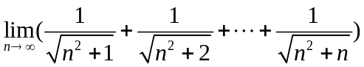.
本题满分18分
得分

2. 已知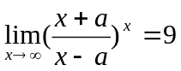，求常数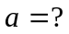

3. 设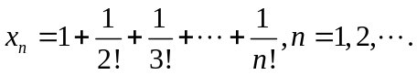 证明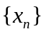收敛.

二．（本题共3个小题，每小题6分，共计18分）
本题满分18分
得分
1．已知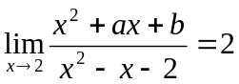，求的值.

2．设函数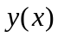由参数方程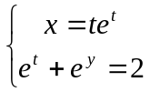所确定，其中为参数，求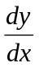.

3．设函数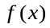在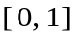上连续，在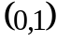内可导, 且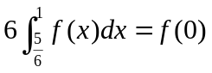，证明：存在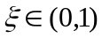，使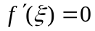.

三．（本题共3个小题，每小题6分，共计18分）
本题满分18分
得分
1. 设有连续的二阶导数，且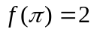，
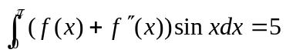，求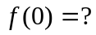

2. 设级数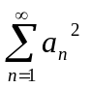 收敛，证明级数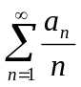绝对收敛.

3．证明函数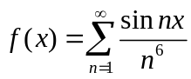在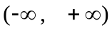内具有连续的导函数，并求此导函数.

四．（本题共3个小题，共计16分）
本题满分16分
得分
1.（6分）求不定积分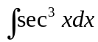.

2．（5分）求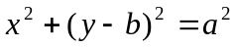，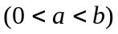绕轴旋转而成的旋转体的体积.

3. （5分）将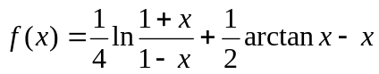 展开成关于的幂级数.

五．（本题共3个小题，每小题5分，共计15分）
本题满分15分
得分
1．已知的一个原函数为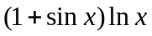，求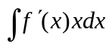.

2．设函数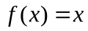，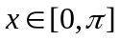，将在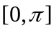上展开成余弦级数.

3. 一气球从离开观察员500米处离地面铅垂上升，其速率为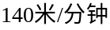，当气球高度为500米时，观察员视线的仰角增加率是多少？

六．（本题共3个小题，每小题5分，共计15分）
本题满分15分
得分
1． 设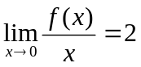，且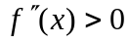，证明：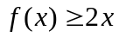.

2．设有质量为的降落伞以初速度开始降落， 若空气阻力与速度成正比，求降落伞下降的速度与时间的关系.

3. 设在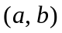内可导, 且其导数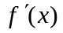在内有界, 证明: 在内一致连续.

